|  |  |  |
| --- | --- | --- |
|  | **Carátula para entrega de prácticas** | |
| Facultad de Ingeniería | | Laboratorio de docencia |

Laboratorios de computación

salas A y B

|  |  |
| --- | --- |
| *Profesor:* | Rodriguez Espino Claudia |
| *Asignatura:* | Fundamentos de Programación |
| *Grupo:* | 1102 |
| *No de Práctica(s):* | Práctica #9 |
| *Integrante(s):* | Diaz Flores Diego Sergei |
| *Semestre:* | Primer semestre |
| *Fecha de entrega:* | 20/11/2017 |
| *Obervaciones:* |  |
|  |  |

CALIFICACIÓN: __________

Guía práctica de estudio 09: Estructuras de repetición



***Elaborado por:***

M.C. Edgar E. García Cano

Ing. Jorge A. Solano Gálvez

***Revisado por:***

Ing. Laura Sandoval Montaño

***Autorizado por:***

M.C. Alejandro Velázquez Mena

**Guía de práctica de estudio 09: Estructuras**

**de repetición**

**Objetivo:**

Elaborar programas en C para la resolución de problemas básicos que incluyan las estructuras de repetición y la directiva *define*.

**Actividades:**

* Elaborar un programa que utilice la estructura *while* en la solución de un problema
* Elaborar un programa que requiera el uso de la estructura *do-while* para resolver un problema. Hacer la comparación con el programa anterior para distinguir las diferencias de operación entre *while* y *do-while*.
* Resolver un problema dado por el profesor que utilice la estructura *for* en lugar de la estructura *while*.

Usar la directiva define para elaboración de código versátil.

La práctica consistió en algo ya visto anteriormente tanto en clase como en el laboratorio, lo cual es las estructuras de control repetitivas o iterativas.

Existen 3 tipos de estructuras: while, do-while y for. Estas estructuras sirven para repetir un proceso tantas veces sea necesario hasta que se cumpla una condición dada; La primera estructura, WHILE, primero valida la expresión lógica (condición), y si esta se cumple procede a ejecutar un bloque de instrucciones el cual se delimita con { }. Mientras que si la condición no se cumple se salta las instrucciones de dicho bloque y continúa con el flujo normal del programa.

La segunda estructura es DO-WHILE, esta estructura ejecuta primero el bloque de instrucciones que se encuentran en medio de las llaves { }, y posteriormente evalúa si la condición se cumple o no, en caso de que no al igual que el resto repite el proceso hasta q se cumpla dicha condición.

La tercer y última condición es FOR, esta permite realizar repeticiones cuando se conoce el número de elementos que se quiere recorrer. Su sintaxis es: for(inicialización; expresión lógica; operaciones por iteración) { } j la primera parte de la sintaxis “ inicialización” se pueden definir variables e inicializar sus valores la segunda es la “expresión lógica” la cual si se cumple se ejecutara el bloque de instrucciones, y la tercera parte “operaciones por iteración” es el conjunto de operaciones que se realizaran antes o después de validar la condición.

Las actividades en esta práctica principalmente se basan en corroborar que los programas propuestos en ella se cumplan y sean óptimos, además de permitirnos modificarlos para practicar un poco con ellos.

* Tablas con while

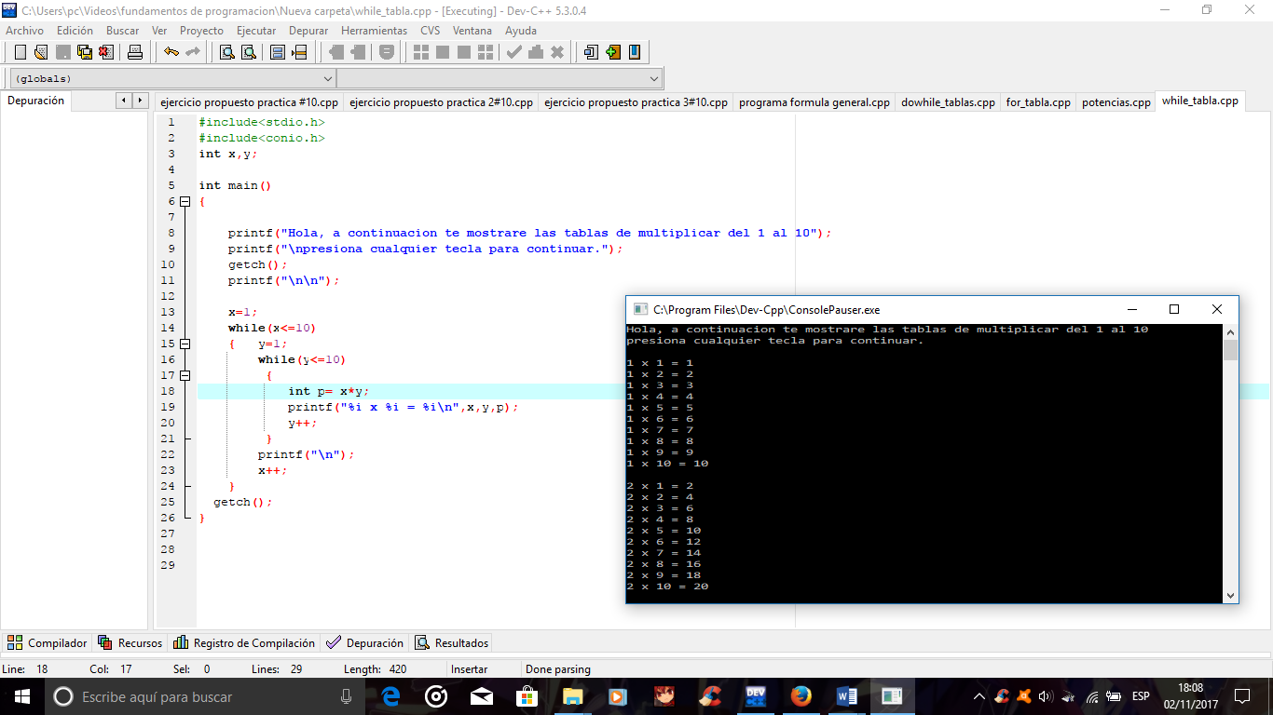

* Tablas con do-while

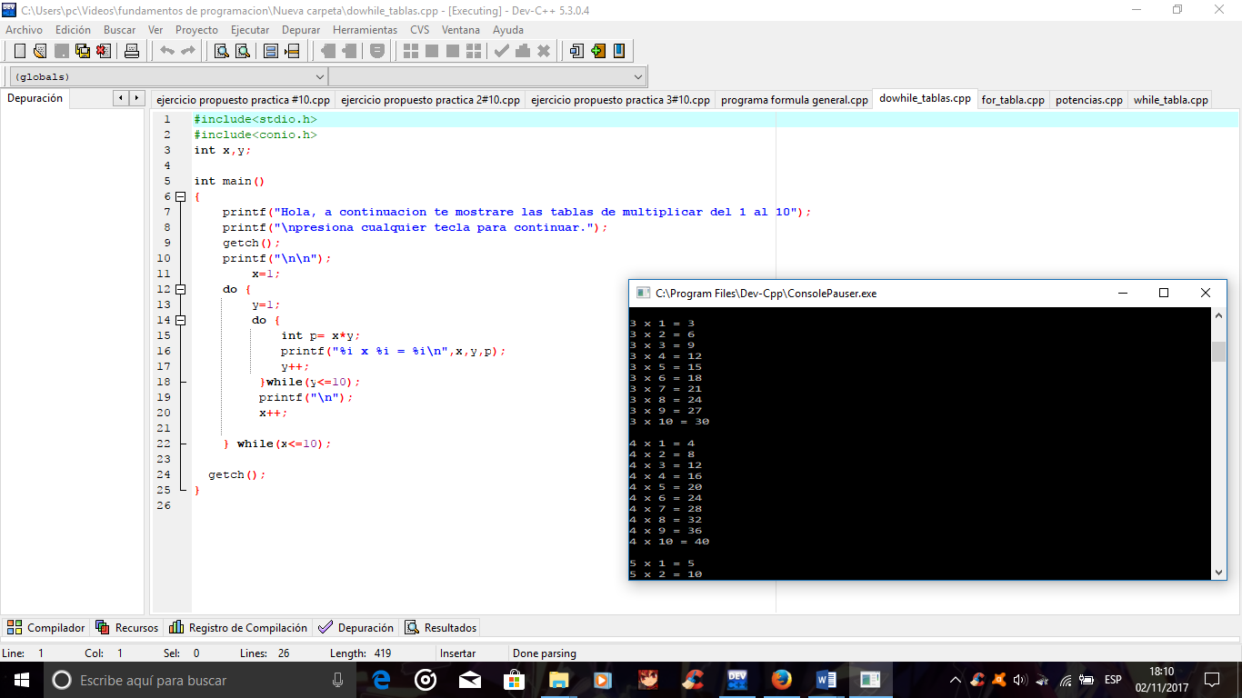

* Tablas con for

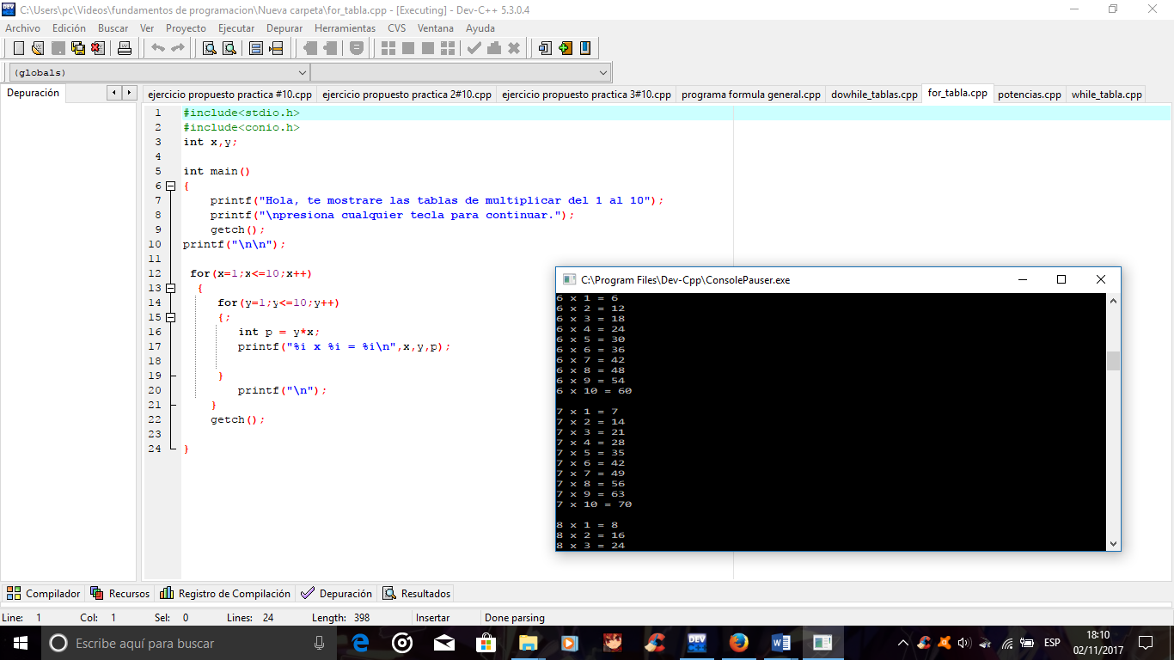

* Potencias

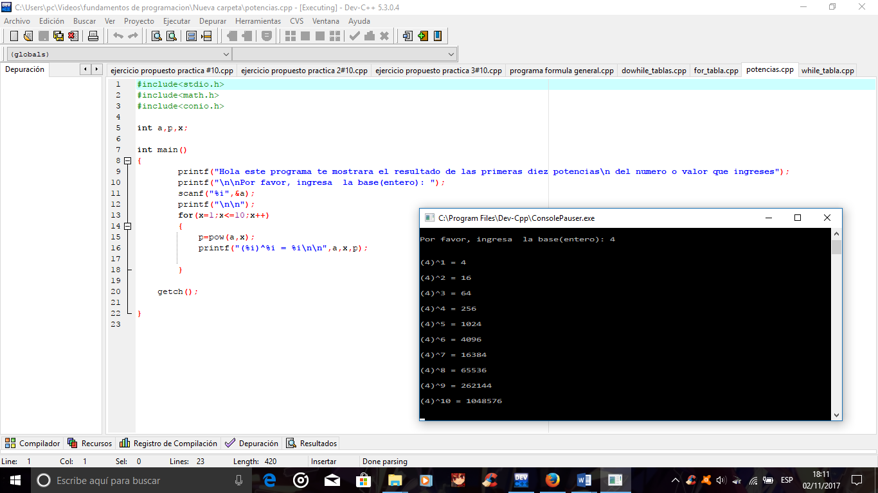

**Conclusiones:**

En esta práctica se puede concluir que las estructuras de iteración son indispensables en la programación, permitiéndonos desarrollar operaciones automáticamente como lo fueron en este caso las tablas de multiplicar o la elevación de potencias, aunque de echo este tipo d estructuras se pueden utilizar para un sinfín de acciones siempre que entren en el rango de su uso, repetir un proceso indefinidamente hasta que se cumple cierta condición especifica que nosotros indicamos.